ГУАП

КАФЕДРА № 42

ОТЧЕТ   
ЗАЩИЩЕН С ОЦЕНКОЙ

ПРЕПОДАВАТЕЛЬ

|  |  |  |  |  |
| --- | --- | --- | --- | --- |
| канд. техн. наук, доцент |  |  |  | О. И. Красильникова |
| должность, уч. степень, звание |  | подпись, дата |  | инициалы, фамилия |

|  |
| --- |
| ОТЧЕТ О ПРАКТИЧЕСКОЙ РАБОТЕ №1 |
| ПРИОБРЕТЕНИЕ НАВЫКОВ СОЗДАНИЯ WEB-ДОКУМЕНТОВ |
| по курсу: |
|  |
| ИТ-МОДУЛЬ "ОСНОВЫ FRONTEND-РАЗРАБОТКИ" |

РАБОТУ ВЫПОЛНИЛ

|  |  |  |  |  |  |
| --- | --- | --- | --- | --- | --- |
| СТУДЕНТ ГР. № | 1245 |  | 31.05.2024 |  | Г. С. Куранов |
|  |  |  | подпись, дата |  | инициалы, фамилия |

Санкт-Петербург 2024

1. **Цель:**

Формирование практических навыков работы с элементами DOM, с технологиями, позволяющими управлять отображением и позиционированием элементов в веб-документе, а также формирование практических навыков работы с cookie, local storage, session storage в JavaScript.

1. **Формулировка** заданий**:**

Часть 1  
Требуется создать веб-страницу с горизонтальной навигационной панелью, содержащей 3 пункта меню. В каждом из этих пунктов должно быть выпадающее меню с 2-3 гиперссылками. По клику на каждую гиперссылку должен быть обеспечен переход на соответствующую страницу.

2. Создайте простую игру "Угадай число". Сгенерируйте случайное число и сохраните его в sessionStorage. Пользователь должен вводить числа в текстовое поле. Необходимо организовать проверку, совпадает ли введенное пользователем число с загаданным. Используйте sessionStorage для хранения текущего состояния игры.

1. **Скриншоты, демонстрирующие работу web-приложения:**

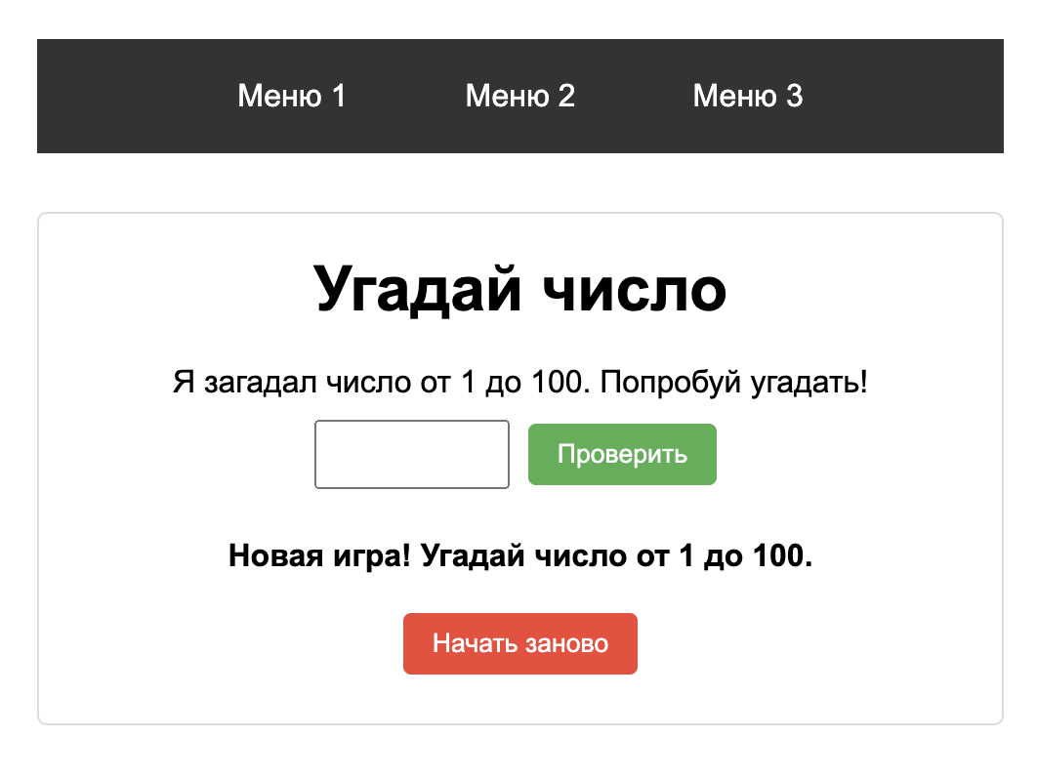

Рисунок 1 – страница index.html

Изображение выглядит как текст, снимок экрана, Шрифт, число

Контент, сгенерированный ИИ, может содержать ошибки.

Рисунок 2 – выпадающее меню

Изображение выглядит как текст, снимок экрана, Шрифт, дизайн

Контент, сгенерированный ИИ, может содержать ошибки.

Рисунок 3 – переход через выпадающее меню и кнопка возвращения на главную страницу

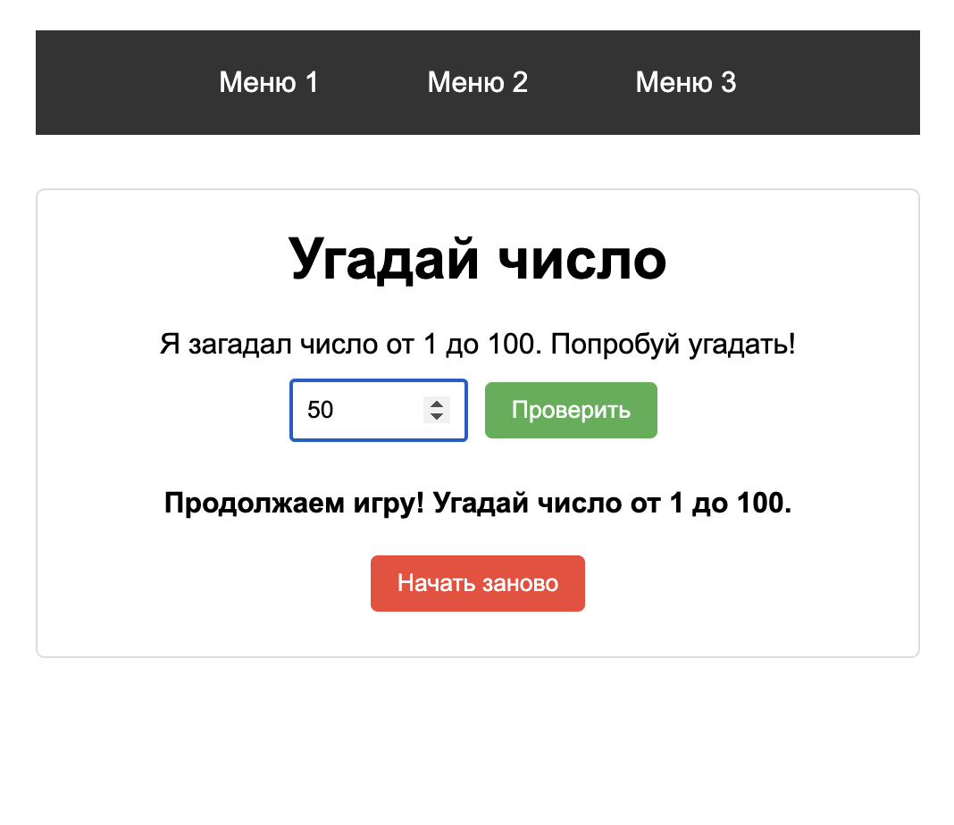

Рисунок 4 – игра угадай число

Изображение выглядит как текст, снимок экрана, Шрифт

Контент, сгенерированный ИИ, может содержать ошибки.

Рисунок 5 – После ввода «50», говорит «больше»/«меньше»

Изображение выглядит как текст, снимок экрана, Шрифт

Контент, сгенерированный ИИ, может содержать ошибки.  
Рисунок 6 – после ввода числа 89 – мы выиграли игру и состояние сохраняется

Изображение выглядит как текст, снимок экрана, Шрифт

Контент, сгенерированный ИИ, может содержать ошибки.  
Рисунок 6 – без нажима «начать заново» состояние сохраняется

1. **Выводы**

В ходе лабораторной работы поставленная цель работы достигнута. В процессе выполнения задания были сформированы и продемонстрированы практические навыки работы с DOM, CSS-позиционированием и клиентскими хранилищами данных. Работа показала понимание основных принципов взаимодействия HTML, CSS и JavaScript, а также умение применять эти технологии для создания интерактивных веб-интерфейсов с сохранением состояния. Полученные навыки являются фундаментальными для дальнейшего изучения веб-разработки и создания более сложных клиентских приложений.